RIFIUTO SPECIALE PERICOLOSO
Università degli Studi di Parma
DIPARTIMENTO  DIP. SAF – FARMACIA  Parco Area delle Scienze 27/A | SIPE | Resp. Attività didattica e ricerca (RADRL):
CODICE C.E.R.  15.02.02* | CODICE PERICOLOSITÀ HP  HP4 - HP6 - HP7 - HP14
STATO FISICO | DESCRIZIONE RIFIUTO
SOLIDO | Lastre TLC, filtri, carta contaminata, guanti contaminati e altri DPI contaminati da sostanze pericolose
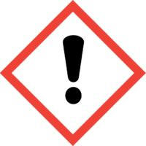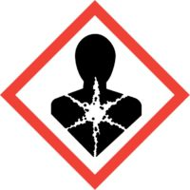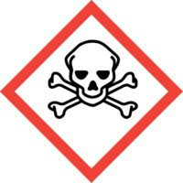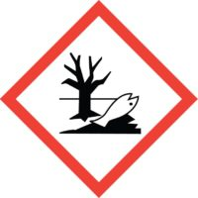
UN 3288

RIFIUTO SPECIALE PERICOLOSO
Università degli Studi di Parma
DIPARTIMENTO  DIP. SAF – FARMACIA  Parco Area delle Scienze 27/A | SIPE | Resp. Attività didattica e ricerca (RADRL):
CODICE C.E.R.  15.02.02* | CODICE PERICOLOSITÀ HP  HP4 - HP6 - HP7 - HP14
STATO FISICO | DESCRIZIONE RIFIUTO
SOLIDO | Lastre TLC, filtri, carta contaminata, guanti contaminati e altri DPI contaminati da sostanze pericolose
UN 3288

